**Stijltrend Punk Rebooted**

Binnen deze stijltrend draait het om macht, vrijheid en regels. Door een verschuiving van de macht raakt ons gevoel voor vrijheid in de knel. We moeten aan veel regels voldoen maar weten niet wie de regels morgen maakt. Dit maakt opstandig en onrustig, we willen het graag zelf uitzoeken. Maar hoe, in een tijd van verharding?

**Punk Rebooted in het interieur**

In het interieur leidt deze trend tot stoere binnenruimten met een anarchistische uitstraling. Producten met scherpe vormen en ruwe, industriële materialen zijn samengesteld uit onderdelen van andere producten. Ze krijgen hierdoor een recycled karakter. Ook met bloemen en planten wordt op onorthodoxe manier omgegaan, bestaande regels over gebruik en toepassing zijn irrelevant.

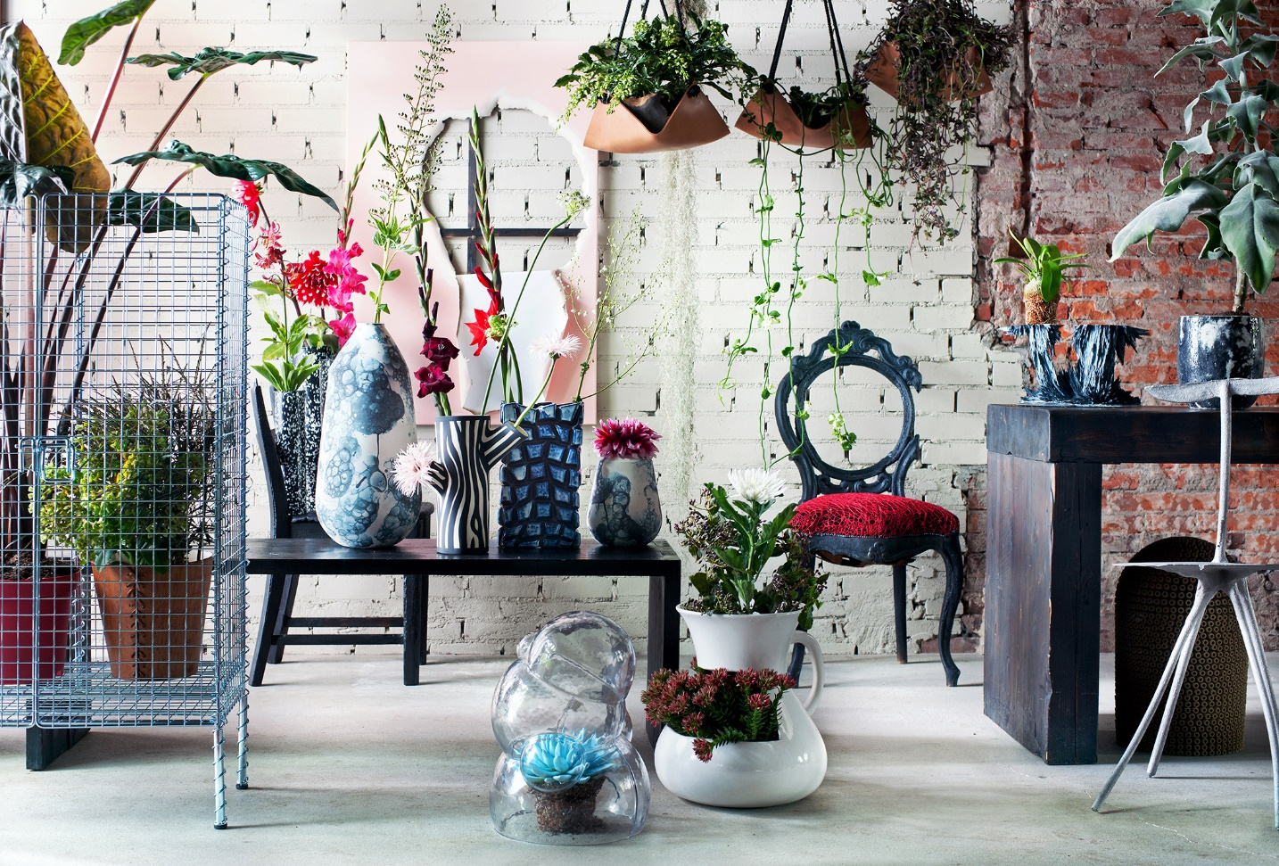

**Punk Rebooted buiten**

In de tuin vertaalt deze trend zich in ruwe, bijna onontgonnen stukjes land waar prachtige natuur onverwacht de aandacht opeist. Borders worden doorsneden door andere materialen. Er ontstaat een ruwe, rommelige maar ontspannen buitenruimte waarin ondanks alles de natuur lijkt te winnen. Boodschap: geef de natuur de vrijheid, al vervang je maar een stoeptegel door groen.

**Vormen**  
De vormen zijn ruw, ruig, grillig, scherp en puntig. Ze lijken een eigen mening te verkondigen en gaan dwars tegen het conventionele in.

**Kleuren**  
Denk aan contrasterende kleuren en veel zwart, met rood als statement. Groen, beige en huidskleur verzachten de felle contrasten.

*kleurenkaart en -verhoudingen indoor*



*kleurenkaart en -verhoudingen outdoor*



**Materialen**  
De gebruikte materialen zijn stoer, industrieel en ongepolijst en worden soms op onorthodoxe manier toegepast. Ze verwoorden protest, het afzetten tegen de gevestigde norm.

**Dessins**  
De dessins zijn een industriële kopie van luxe materialen. Zo worden marmerdessins toegepast op emaille of kunststof. Ook zien we krassen, vlek- en spatdessins en symbolieken als het vrijheidsteken.